ТИПЫ, КОМПОНОВКИ, И УСТРОЙСТВО АВТОМОБИЛЕЙ
Материал из «Энциклопедия журнала "За рулем"»
https://wiki.zr.ru/%D0%A2%D0%B8%D0%BF%D1%8B_%D0%B0%D0%B2%D1%82%D0%BE%D0%BC%D0%BE%D0%B1%D0%B8%D0%BB%D0%B5%D0%B9

Современные автомобилей могут быть подразделены на определенные типы (или классы). Наиболее общая классификация транспортных средств (ТС) связана с их назначением. Данная классификация приведена в соответствии с Международным стандартом ИСО 3833.
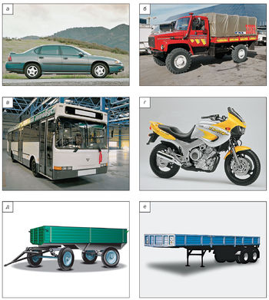

Типы дорожных транспортных средств:
а — легковой автомобиль;
б — грузовой автомобиль;
в — автобус;
г — мотоцикл;
д — прицеп;
е — полуприцеп

Все дорожные ТС подразделяется на механические ТС (ТС с двигателем) и буксируемые ТС (прицепы и полуприцепы). Механическое ТС, буксирующее прицеп или полуприцеп, называется автопоездом. По назначению ТС подразделяются на:
— легковые автомобили (а) — механические ТС, предназначенные, главным образом, для перевозки людей и их багажа, в которых размещается не более девяти посадочных мест, включая место водителя;
— грузовые автомобили (б) — механические ТС, предназначенные, главным образом, для перевозки грузов или специального оборудования;
— автобусы и троллейбусы (в) — механические ТС, предназначенные для перевозки людей и их багажа, в которых размещается более девяти посадочных мест, включая место водителя;
— мототранспортные средства (г) — механические ТС, имеющие два, три, иногда четыре колеса (квадрициклы), снаряженная масса которых не превышает 400 кг и предназначенные для перевозки людей;
— прицепы (д) — буксируемые тягачом ТС, предназначенные для перевозки грузов или пассажиров, в которых лишь незначительная часть их веса нагружает буксирующий автомобиль;
— полуприцепы (е) — буксируемые тягачом ТС, предназначенные для перевозки грузов или пассажиров, в которых значительная часть их веса нагружает буксирующий автомобиль. В качестве буксирующего автомобиля в данном случае применяется специальный автомобиль, предназначенный исключительно для буксировки полуприцепа — седельный тягач.
Для каждого из приведенных типов транспортных средств имеется более углубленная классификация по различным признакам.

Легковые автомобили

Легковые автомобили могут подразделяться по назначению (индивидуального пользования, такси, оперативных служб, спортивные и т. д.); по рабочему объему двигателя (табл. 1); по габаритным размерам (табл. 2); по типу кузова (рис.1).
Таблица 1
Российская классификация легковых автомобилей по рабочему объему двигателя
Рабочий объем двигателя, л | Обозначение моделей
до 1,2 | 11хх
от 1,2 до 1,8 | 21хх
от 1,8 до 3,5 | 31хх
свыше 3,5 | 41хх

Таблица 2
Европейская классификация легковых автомобилей по размерам
Классы | A | B | C | D | E | F | Minivan
Внешние размеры, мм
Длина | до 3650 | 3600–3800 | 3800–4400 | 4300–4700 | 4300–4700 | 4700–5100 | 4500–4800
База | 2150–2450 | 2350–2500 | 2400–2700 | 2500–2700 | 2500–2700 | 2700–3000 | 2700–3000
Ширина | 1450–1600 | 1550–1650 | 1670–1740 | 1670–1770 | 1670–1770 | 1800–1900 | 1750–1900
Высота | 1350–1480 | 1350–1480 | 1330–1440 | 1360–1430 | 1360–1430 | 1400–1500 | 1650–1800
Примеры автомобилей | FIAT Uno | Peugeot 206 | VW Golf 4 | Nissan Primera | BMW серии 5 | Mercedes S | VW Sharan

Типы кузовов легковых автомобилей (см. рис.1)
Седан - трехобъемный закрытый четырехдверный кузов с двумя (реже тремя) рядами сидений (третий ряд — откидной).
Лимузин (б) представляет собой трехобъемный закрытый четырехдверный кузов с двумя или тремя рядами сидений (третий ряд сидений — откидной). За передним рядом сидений расположена подъемная стеклянная перегородка, служащая при необходимости для отделения водителя от задних пассажиров.
Купе (в) — трехобъемный закрытый двухдверный кузов с одним или двумя рядами сидений. Для доступа к задним сиденьям необходимо откидывать передние, что ухудшает условия посадки пассажиров.
Универсал (г) представляет собой закрытый трех- или пятидверный кузов с двумя рядами сидений. Дополнительная дверь находится в задней стенке кузова. При складывании заднего ряда сидений увеличивается багажное отделение, в результате чего кузов превращается в грузопассажирский.

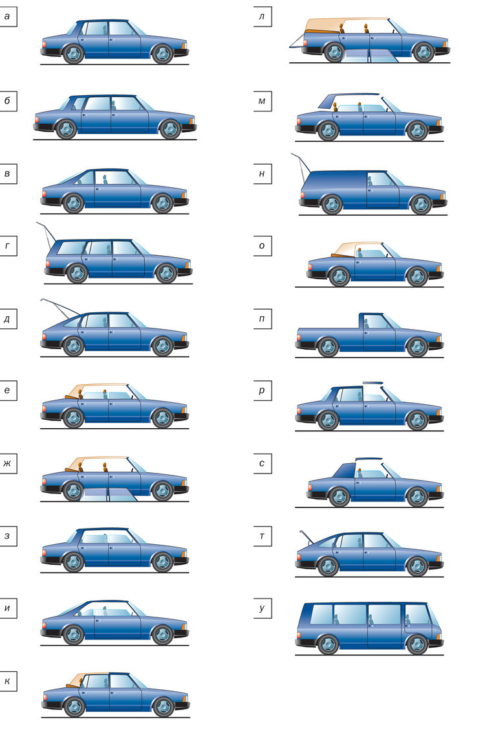
Рис. 1. Типы кузовов легковых автомобилей

Комби (хэтчбек) (д) занимает промежуточное положение между кузовами седан и универсал. Хэтчбек является закрытым трех- или пятидверным кузовом с двумя рядами сидений. Дополнительная дверь находится в наклонной задней стенке кузова. Кузов может быть легко переоборудован из пассажирского в грузопассажирский если удалить съемную складую полку, которая установлена за задним рядом сидений и закрывает багажное отделение. При складывании заднего ряда сидений площадь багажного отделения увеличивается.
Фастбек (т) — двухобъемный пассажирский кузов с двумя или четырьмя дверями и плавно спускающейся назад крышей (нечто среднее между хэтчбеком и седаном; в настоящее время не используется).
Кабриолет (е) представляет собой кузов с откидывающимися задней стенкой и частью крыши. Кузов имеет жесткий или мягкий убирающийся верх и опускающиеся стекла в дверях и боковинах.
Фаэтон (ж) представляет собой полностью открывающийся кузов. Кузов имеет две или четыре двери, мягкий складывающийся верх и съемные боковины, в которых выполнены окна.
Хардтоп-седан (з) — седан без средней боковой стойки.
Хардтоп-купе (и) — купе без средней боковой стенки.
Ландо (к) — седан с открывающейся частью крыши над задними сиденьями.
Фаэтон-универсал (л) — грузопассажирский кузов, с мягким складывающимся или съемным тентом.
Кабриолет-хардтоп (м) — пассажирский кузов со съемной жесткой крышей.
Фургон (н) — закрытый кузов с перегородкой для перевозки грузов.
Родстер (о) — укороченный двухместный кузов со складывающимся мягким тентом.
Пикап (п) — грузопассажирский кузов с открытой платформой для перевозки грузов и кабиной водителя, отгороженной от грузовой платформы стационарной перегородкой.
Брогам (р) — пассажирский кузов с открывающейся частью крыши над передним рядом сидений.
Тарга (с) — пассажирский кузов со съемной средней частью крыши.
Бескапотный кузов (у) — однообъемный пассажирский кузов, центр рулевого колеса которого находится перед передней осью автомобиля.

Автобусы

Автобусы подразделяются по полной массе (до или свыше 5 т), по количеству мест для сидения (до 17 мест, включая водителя, — маломестные автобусы); по назначению (городские, пригородные, междугородние) и по габаритной длине (таблица 3). Отдельную группу образуют троллейбусы — пассажирские ТС, приводимые в движение электроэнергией, поступающей по проводам.
Таблица 3
Российская классификация автобусов по габаритной длине
Габаритная длина, м | Обозначение моделей
до 5 | 22хх
от 6 до 7,5 | 32хх
от 8 до 9,5 | 42хх
от 10,5 до 12 | 52хх
16,5 и более | 62хх

Грузовые автомобили

Грузовые автомобили, прицепы и полуприцепы по назначению могут быть универсальными (обычно в качестве грузового кузова используется открытая бортовая платформа, иногда со съемным тентом), специализированными (кузов приспособлен для перевозки определенных видов грузов или имеются устройства самопогрузки-саморазгрузки), специальными (перевозится специальное технологическое оборудование). Имеется класс грузовых автомобилей, предназначенных исключительно для буксировки прицепного состава: седельные тягачи для полуприцепов, балластные тягачи для тяжелых прицепов.
Таблица 4
Российская классификация и индексы грузовых автомобилей
Полная масса, т | Обозначение автомобилей
 | С бортовой платформой | Седельные тягачи | Самосвалы | Цистерны | Фургоны | Специальные
до 1,2 | 13хх | 14хх | 15хх | 16хх | 17хх | 19хх
1,2–2,0 | 23хх | 24хх | 25хх | 26хх | 27хх | 29хх
2,0–8,0 | 33хх | 34хх | 35хх | 36хх | 37хх | 39хх
8,0–14 | 43хх | 44хх | 45хх | 46хх | 47хх | 49хх
14,0–20,0 | 53хх | 54хx | 55хх | 56хх | 57хх | 59хх
20,0–40,0 | 63хх | 64хх | 65хх | 66хх | 67хх | 69хх
свыше 40 | 73хх | 74хх | 75хх | 76хх | 77хх | 79хх

Основные компоновки транспортных средств

При оценке влияния конструкции транспортного средства на его свойства важное значение имеет компоновка автомобиля — взаимное расположение основных систем автомобиля (двигателя, трансмиссии, движителя, систем управления, несущей системы, кузова). Для легковых автомобилей в большинстве случаев применяется кузов, выполняющий функции несущей системы (несущий кузов), что уменьшает массу и обеспечивает достаточную свободу для расположения прочих систем автомобиля.

Компоновки легковых автомобилей
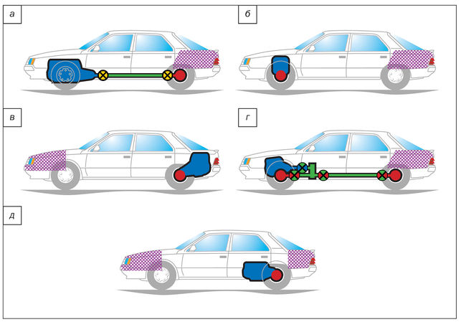
Рис. 2
- классическая (а) — двигатель продольно расположен спереди, ведущие колеса задние, трансмиссия занимает пространство под полом кузова между двигателем и задней осью (компоновка позволяет использовать в качестве несущей системы раму);
- переднеприводная (б) — двигатель размещен спереди продольно или поперечно, ведущие колеса передние, трансмиссия объединена с двигателем;
- полноприводная, переднемоторная (г) - двигатель размещен спереди, ведущие колеса передние и задние;
- заднемоторная (в) — двигатель расположен сзади, ведущие колеса задние, трансмиссия объединена с двигателем;
- среднемоторная (д) — двигатель расположен между передней и задней осями, ведущие колеса задние, трансмиссия объединена с двигателем.

Компоновки автобусов
Городской автобус. Компоновка автобуса во многом зависит от его назначения. Так, для городских автобусов важен низкий уровень пола в салоне, широкие двери, позволяющие ускорить процесс посадки-высадки пассажиров на остановках. Городской автобус рассчитан на перевозку как сидящих, так и стоящих пассажиров, поэтому он должен иметь удобные площадки у входных дверей, широкие проходы и т. п.
Сочлененный городской автобус. Для повышения пассажировместимости при условии сохранения достаточной маневренности городские автобусы делают сочлененными; такой автобус состоит из двух шарнирно соединенных частей, расцепка частей не предусмотрена.
Междугородний автобус. Эти автобусы предназначены для длительной перевозки сидящих пассажиров, поэтому здесь предъявляются повышенные требования к сиденьям, комфорту в салоне. Кроме того, автобусы оборудуются туалетом, кухней, телевизорами. У данных автобусов имеется большой объем отсеков для размещения багажа.

Кузов любого из приведенных типов автобусов в большинстве случаев выполняет функции несущей системы (несущий кузов). Встречаются конструкции, когда кузов автобуса установлен на раме грузового автомобиля. Ведущими колесами автобуса могут быть колеса передней оси, задней оси (задних осей — при многоосной схеме) или всех осей.
Двигатель может устанавливаться в передней, задней или средней частях автобуса, внутри базы между передней и задней осями.

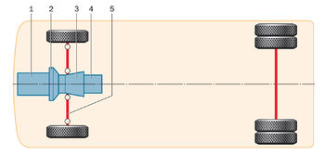
Рис. 3. Переднеприводная компоновка с продольным расположением двигателя:
1 — двигатель; 2 — сцепление; 3 — главная передача; 4 — коробка передач;5 — валы привода ведущих колес

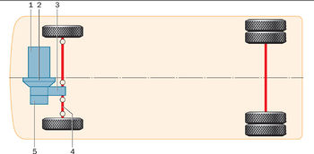
Рис. 4. Переднеприводная компоновка с поперечным расположением двигателя:
1 — двигатель; 2 — сцепление; 3 — главная передача; 4 — валы привода ведущих колес;
5 — коробка передач

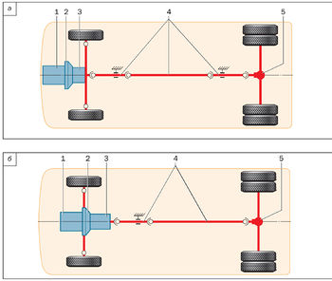
Рис. 5. Переднемоторная заднеприводная компоновка с двигателем, расположенным в продольной плоскости симметрии автобуса: а — с коробкой передач, расположенной перед передней осью; б — внутри базы автобуса; 1 — двигатель; 2 — сцепление; 3 — коробка передач;
4 — карданная передача; 5 — главная передача

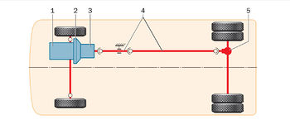
Рис. 6. Переднемоторная заднеприводная компоновка со смещенным расположением двигателя: 1 — двигатель; 2 — сцепление; 3 — коробка передач; 4 — карданная передача;
5 — главная передача

При заднеприводной схеме двигатель располагается в продольной плоскости симметрии автобуса или смещен относительно оси симметрии.
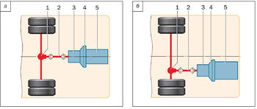
Рис. 7. Заднеприводная заднемоторная компоновка с продольным центральным (а) и смещенным (б) расположением двигателя: 1 — главная передача; 2 — карданная передача;
3 — коробка передач; 4 — сцепление; 5 — двигатель

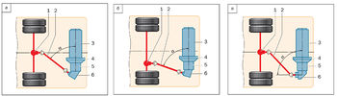
Рис. 8. Заднеприводная заднемоторная компоновка с поперечным расположением двигателя и углом α, равным 60° или 65° (а), 80° (б) и 90° (в): 1 — главная передача; 2 — карданная передача; 3 — двигатель; 4 — сцепление; 5 — коробка передач; 6 — угловой редуктор

При заднем расположении двигателя возможны два варианта его установки — вдоль и поперек продольной оси автобуса.
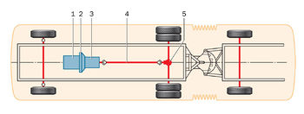
Рис. 9. Сочлененный автобус с тянущей передней секцией и двигателем, расположенным внутри базы: 1 — двигатель; 2 — сцепление; 3 — коробка передач; 4 — карданная передача;
5 — главная передача

Сочлененные автобусы в основном являются городскими, и как правило низкопольными. Двигатель в сочлененных автобусах установлен внутри базы, а также может располагаться в задней секции, вдоль или поперек, при этом задняя секция будет толкающая.
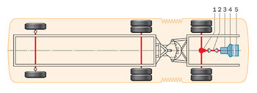
Рис. 10. Сочлененный автобус с толкающей задней секцией и продольным расположением двигателя в задней прицепной секции: 1 — главная передача; 2 — карданная передача;
3 — коробка передач; 4 — сцепление; 5 — двигатель
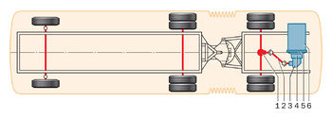
Рис. 11. Сочлененный автобус с толкающей задней секцией с поперечным расположением двигателя в задней прицепной секции: 1 — главная передача; 2 — карданная передача;
3 — угловой редуктор; 4 — коробка передач; 5 — сцепление; 6 — двигатель

Компоновки грузовых автомобилей
Компоновка грузовых автомобилей, прицепов, полуприцепов связана в основном с количеством осей (рис. 12) и исполнением грузового пространства (рис. 13). Количество осей зависит от полной массы автомобиля и разрешенной нагрузки от отдельной оси на дорогу (см. законодательные ограничения). Чем большую массу груза (или специального оборудования) необходимо перевозить, тем большее число осей должен иметь грузовой автомобиль.

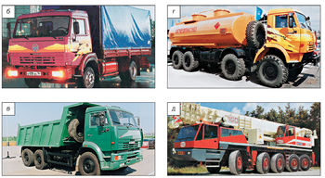
Рис. 12. Грузовые автомобили:
а, б — двухосные; в — трехосные; г —четырехосные; д — многоосные

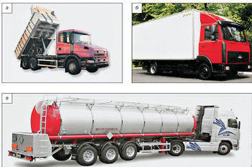
Рис. 13. Грузовые автомобили с различными кузовами: а — самосвал; б — фургон;
в — автоцистерна-полуприцеп

Несущая система большинства грузовых автомобилей выполнена в виде рамы, двигатель расположен продольно спереди, ведущие колеса задние (классическая компоновка). Автомобили, предназначенные для движения как по дорогам, так и по бездорожью, имеют все ведущие колеса (полноприводная компоновка), но спроектированы они на базе дорожных грузовых автомобилей классической компоновки. Лишь незначительная часть грузовых автомобилей, предназначенных преимущественно для движения вне дорог, имеют компоновку, отличающуюся от классической (автомобили-амфибии, специальные автотранспортеры и т. д.).
Легкие грузовые автомобили (полной массой до 3,5 т) могут базироваться на шасси легкового автомобиля, в таком случае их компоновка аналогична компоновке базового легкового автомобиля.

Таблица.5
Классификация дорожных транспортных средств, принятая в Правилах ЕЭК ООН
Обозначение категории | Обозначение подкатегории | Тип ТС | Полная масса, т | Рабочий объем двигателя, см³ | Примечания
L | L1, L2 | ТС с двигателем двух- и трехколесные | Не регламентируется | До 50 | Мопеды
 | L3–L5 | ТС с двигателем двух- и трехколесные | Не регламентируется | Не ограничен | Мотоциклы, мотороллеры
M | М1 | ТС с двигателем, имеющие не менее 4 колес и предназначенные для перевозки не более 8 пассажиров (кроме водителя) | Не регламентируется | Не ограничен | Легковые автомобили
 | М2 | Те же, имеющие более 8 мест для сидения (кроме места водителя) | до 5,0 | -“- | Автобусы
 | М3 | -“- | Свыше 5,0 | -“- | Автобусы, в том числе сочлененные
N | N1 | ТС с двигателем, имеющие не менее 4 колес и предназначенные для перевозки грузов | До 3,5 | Не ограничен | Грузовые автомобили, специальные автомобили
 | N2 | -“- | Свыше 3,5 до 12,0 | -“- | Грузовые автомобили, автомобили-тягачи, специальные автомобили
 | N3 | -“- | Свыше 12,0 | -“- | -“-
O | О1 | ТС без двигателя | До 0,75 | -“- | Прицепы и полуприцепы
 | О2 | -“- | Свыше 0,75 до 3,5 | -“- | -“-
 | О3 | -“- | Свыше 3,5 до 10,0 | -“- | -“-
 | О4 | -“- | Свыше 10,0 | -“- | -“-

УСТРОЙСТВО И КОНСТРУКЦИЯ АВТОМОБИЛЯ

Конструкция каждого современного автомобиля состоит из набора агрегатов, узлов и механизмов, наличие которых позволяет называть транспортное средство «автомобилем». К основным конструктивным блокам автомобилей относятся: двигатель; движитель; трансмиссия; системы управления автомобилем; несущая система; подвеска несущей системы; кузов (кабина).

Двигатель является источником механической энергии, необходимой для движения автомобиля. Механическая энергия получается за счет преобразования в двигателе другого вида энергии (энергии сгорающего топлива, электроэнергии, энергии предварительно сжатого воздуха и т. п.). Источник немеханической энергии, как правило, находится непосредственно на автомобиле и время от времени пополняется. В зависимости от вида использованной энергии и процесса ее преобразования в механическую работу на автомобиле могут применяться:
- двигатели, использующие энергию сгорающего топлива (поршневой двигатель внутреннего сгорания, газовая турбина, паровой двигатель, роторно-поршневой двигатель Ванкеля, двигатель внешнего сгорания Стирлинга и т. п.);
- двигатели, использующие электроэнергию, — электродвигатели;
- двигатели, использующие энергию предварительно сжатого воздуха;
- двигатели, использующие энергию предварительно раскрученного маховика, — маховичные двигатели.
Наибольшее распространение на современных автомобилях получили поршневые двигатели внутреннего сгорания, использующие в качестве источника энергии жидкое топливо нефтяного происхождения (бензин, дизельное топливо) или горючий газ. К системе «двигатель» относят также подсистемы хранения и подачи топлива и удаления продуктов сгорания (системы выпуска).

Движитель автомобиля обеспечивает связь автомобиля с внешней средой, позволяет ему «отталкиваться» от опорной поверхности (дороги) и преобразует энергию двигателя в энергию поступательного движения автомобиля. Основной тип движителя автомобиля — колесо. Иногда в автомобилях применяются комбинированные движители: для автомобилей высокой проходимости колесно-гусеничные движители, для автомобилей–амфибий колесный (при движении по дороге) и водометный (на плаву) движители.

Трансмиссия (силовая передача) автомобиля передает энергию от двигателя к движителю и преобразует ее в удобную для использования в движителе форму. Трансмиссии могут быть:
- механические (передается механическая энергия);
- электрические (механическая энергия двигателя преобразуется в электрическую, передается к движителю по проводам и там снова преобразуется в механическую);
- гидрообъемная (вращение коленчатого вала двигателя преобразуется насосом в энергию потока жидкости, передающейся по трубопроводам к колесу, и там, посредством гидромотора, снова преобразуется во вращение);
- комбинированные (электромеханические, гидромеханические).
Наибольшее распространение на современных автомобилях получили механическая и гидромеханическая трансмиссии. Механическая трансмиссия (рис. 14) состоит из фрикционной муфты (сцепления), преобразователя крутящего момента, главной передачи, дифференциала, карданных передач, полуосей.

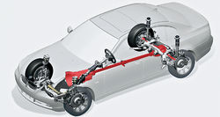

Рис. 14. Механическая трансмиссия классического автомобиля

Наибольшее распространение на современных автомобилях получили механическая и гидромеханическая трансмиссии. Механическая трансмиссия состоит из фрикционной муфты (сцепления), преобразователя крутящего момента, главной передачи, дифференциала, карданных передач, полуосей.
Сцепление — муфта, дающая возможность кратковременно разъединить и плавно соединить двигатель и связанные с ним механизмы трансмиссии.
Преобразователем крутящего момента является механизм, позволяющий ступенчато или бесступенчато изменять крутящий момент двигателя и направление вращения валов трансмиссии (для движения задним ходом). При ступенчатом изменении момента данный механизм называется: коробкой передач; при бесступенчатом — вариатором.
Главная передача — зубчатый редуктор с коническими и (или) цилиндрическими шестернями, повышающий крутящий момент, передаваемый от двигателя к колесам.
Дифференциал — механизм, распределяющий крутящий момент между ведущими колесами и позволяющий вращаться им с разными угловыми скоростями (при движении на поворотах или по неровной дороге).
Карданные передачи представляют собой валы с шарнирами, связывающие между собой агрегаты трансмиссии и колеса. Они позволяют передавать крутящий момент между указанными механизмами, валы которых расположены не соосно и (или) изменяют при движении взаимное расположение друг относительно друга. Количество карданных передач зависит от конструкции трансмиссии.
Гидромеханическая трансмиссия отличается от механической тем, что вместо сцепления устанавливается гидродинамическое устройство (гидромуфта или гидротрансформатор), выполняющее как функции сцепления, так и функции бесступенчатого вариатора. Как правило, это устройство размещается в одном корпусе с механической коробкой передач.
Электрические трансмиссии применяются сравнительно редко (например, на тяжелых карьерных самосвалах, на внедорожных автомобилях) и включают в себя: генератор на двигателе, провода и систему электроуправления, электромоторы на колесах (электрические мотор-колеса).
При жестком соединении двигателя, сцепления и коробки передач (вариатора) в единый блок данная конструкция называется силовым агрегатом. В ряде случаев на автомобиле могут быть установлены несколько двигателей различных типов (например, двигатель внутреннего сгорания и электродвигатель), связанных друг с другом трансмиссией. Такая конструкция называется гибридной силовой установкой.

Системы управления автомобилем включают в себя:
- рулевое управление;
- тормозную систему;
- управление прочими системами автомобиля: двигателем, трансмиссией, температурой в кабине и т. д.
Рулевое управление служит для изменения направления движения автомобиля, как правило, за счет поворота управляемых колес.
Тормозная система служит для уменьшения скорости движения автомобиля вплоть до полной остановки и надежного удержания его на месте.

Несущая система автомобиля служит для крепления на ней всех прочих узлов, агрегатов и систем автомобиля. Она может выполняться в виде плоской рамы или объемного несущего кузова.

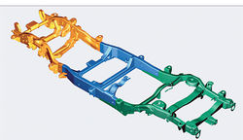 | 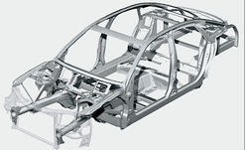
Рис. 15. Несущая система в виде лонжеронной рамы | Рис. 16. Несущий кузов

Подвеска несущей системы обеспечивает упругую связь колес с несущей системой и обеспечивает плавность хода автомобиля при движении по неровной дороге, уменьшает вертикальные динамические нагрузки, передаваемые на автомобиль от дороги.

Кузов (кабина) служит для размещения водителя, пассажиров, груза или специального оборудования, транспортируемого автомобилем. В ряде случаев кузов совмещает функции несущей системы (несущий кузов). К системе автомобиля «кузов» принято относить также многие узлы, агрегаты, подсистемы, не попавшие в другие системы автомобиля: внешние световые приборы, климатические установки в салоне, ряд устройств безопасности для водителя и пассажиров и т. д.

